Синтез и исследование фотохимической активности октазамещенных фталоцианинов индия и галлия
Бурцев И.Д.
Студент, 6 курс специалитета
Московский государственный университет имени М.В.Ломоносова,
химический факультет, Москва, Россия
E–mail: brownspray@yandex.ru
Фталоцианины и их аналоги перспективны в качестве фотосенсибилизаторов (ФС) для фотодинамической терапии рака (ФДТ). В последнее время активно развивается таргетная терапия, в связи с чем возникает необходимость введения во фталоцианины линкеров, обеспечивающих адресную доставку ФС за счет образования коньюгатов, в частности с хлоринами, широко используемых в последнее время в ФДТ.
Выбор Ga и In в качестве центрального иона металла обусловлен потенциальной возможностью эффективного использования полученных комплексов в ФДТ за счет высокоэффективной генерации синглетного кислорода. На первом этапе был получен 4,5-ди-п-фторфеноксифталонитрил, на основе которого были разработаны оптимальные условия получения неописанных комплексов индия и галлия путем темплатного синтеза.
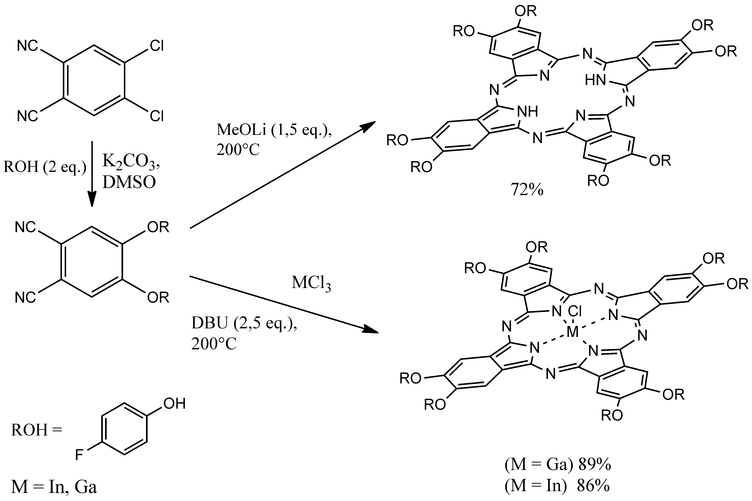
Схема 1. Синтез окто-пара-фторфеноксизамещенных фталоцианинов.
Строение полученных комплексов было доказано методами ЯМР, электронной спектроскопии поглощения, масс-спектрометрии (MALDI-TOF). В электронном спектре наблюдаются характерные для фталоцианинов полосы поглощения: полоса Соре (λ = 350-370 нм) и Q-полоса (λ = 696-699 нм). Для комплексов измерены времена жизни триплетного состояния (0.35-0.4 мс) и квантовые выходы генерации синглетного кислорода (0.8-0.9 относительно тетра-трет-бутил замещенного фталоцианина цинка).
Работа выполнена при финансовой поддержке Российского научного фонда (гранты 18-73-00216 и 17-13-01197).

